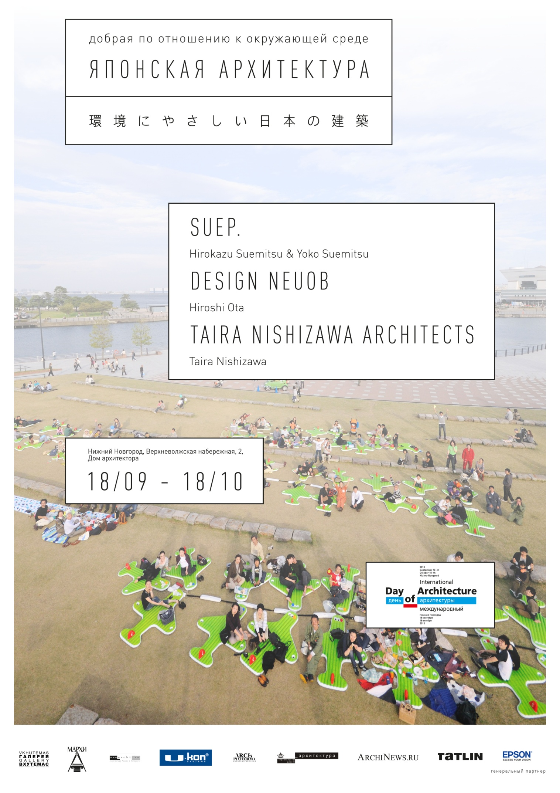

В рамках фестиваля «Международный день архитектуры»
открывается выставка современной японской архитектуры

Экспозиция в Доме архитектора получила название «Добрая японская архитектура» не случайно. В культуре Страны восходящего солнца внимательное и бережное отношение к предмету выражается при помощи лексемы «добрый». И японская архитектура – добрая – по отношению к окружающей среде. Японцы воспринимают деятельность человека как составляющую природного процесса. Применительно к архитектуре это означает, что авторы стремятся найти решение, которое базируется на использовании естественных преимуществ места, уважении к сложившемуся ландшафту.
В современном мире «экология архитектуры» – это уже не только стандарты, защищающие человека от вредных воздействий, но и стандарты, ограждающие саму природу от воздействия человека. В японской традиционной архитектуре три элемента – человек, здание и природа не противопоставляются друг другу, но сосуществуют в постоянном диалоге. Современные архитекторы Японии начала XXI века предлагают оригинальные решения, в которых соединяются опыт и взгляд прошлого с инновациями настоящего.
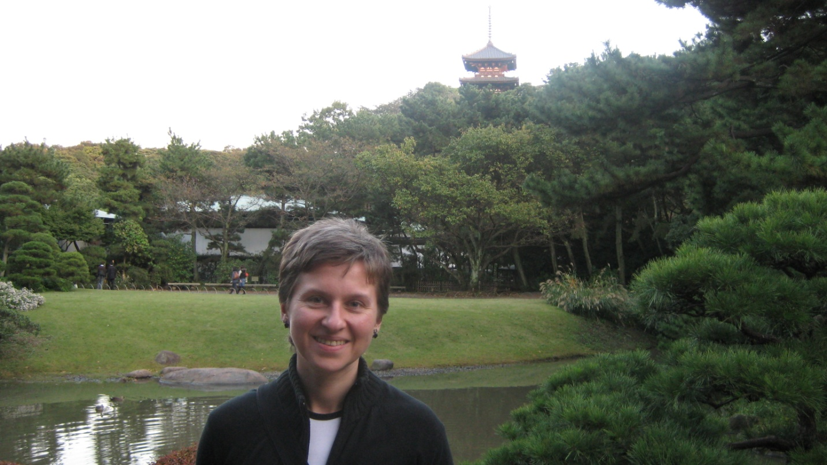

Создатель выставки - научный сотрудник московского НИИ Теории и Истории Архитектуры и Градостроительства Анна Гусева защитила диссертацию на архитектурном факультете Токийского Университета.
Она рассказала:
«Японская компания Epson, поддержавшая идею организации выставки, предложила, чтобы это были не очень известные, «не раскрученные» в России архитекторы. Новые лица, одним словом. Мы выбрали три бюро, творчество которых иллюстрирует разные «зеленые» подходы.
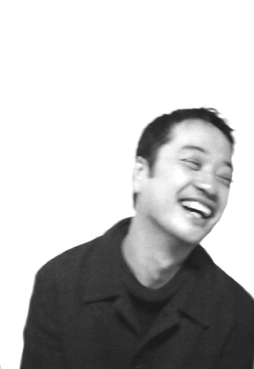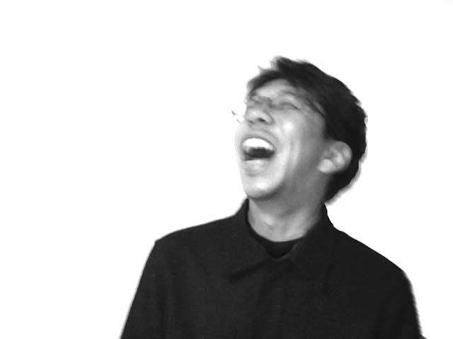

Хироси Ота и Тору Касихара из бюро Design Neuob в своих работах исследуют взаимоотношения человека и мегаполиса, занимаются регенерацией общественных пространств. Большую известность приобрел их проект Picno Polis – создание рекреационных зон с использованием передвижных газонов.

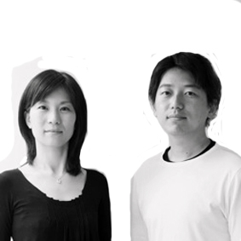

Основатели бюро SUEP Хирокадзу и Йоко Суэмицу демонстрируют свое видение проблемы взаимодействия архитектуры и ландшафта, стремятся интегрировать экотехнологии в архитектурную форму.

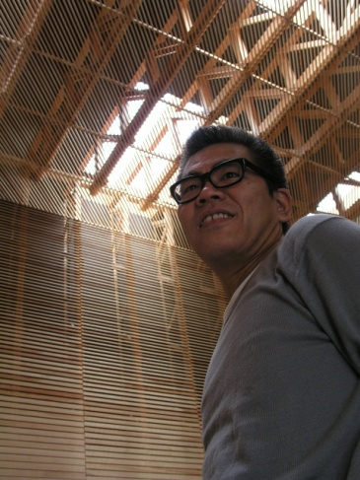

Тайра Нисидзава пытается встроить «живые» структуры в конструкции зданий. Любимый материал Нисидзавы – дерево.

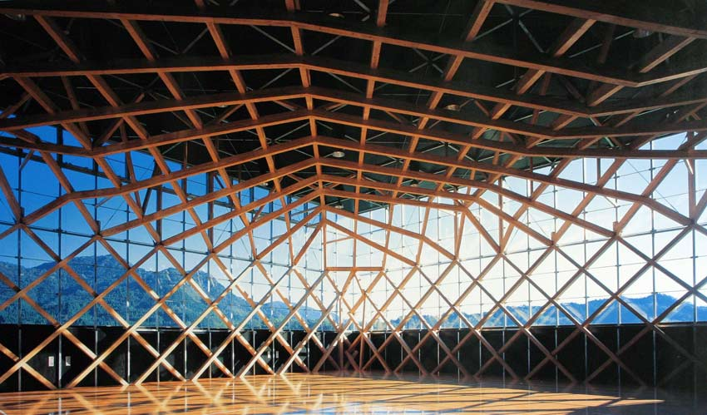

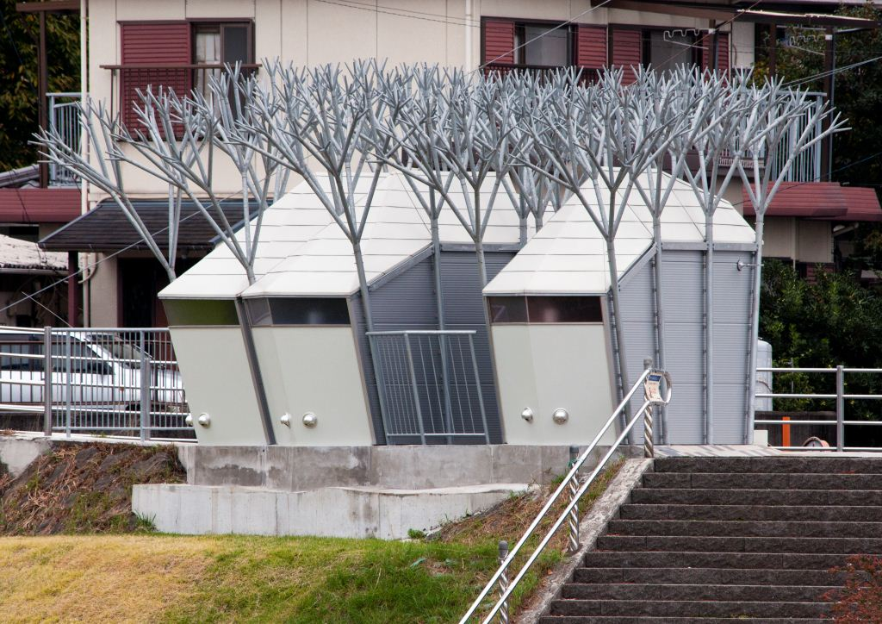
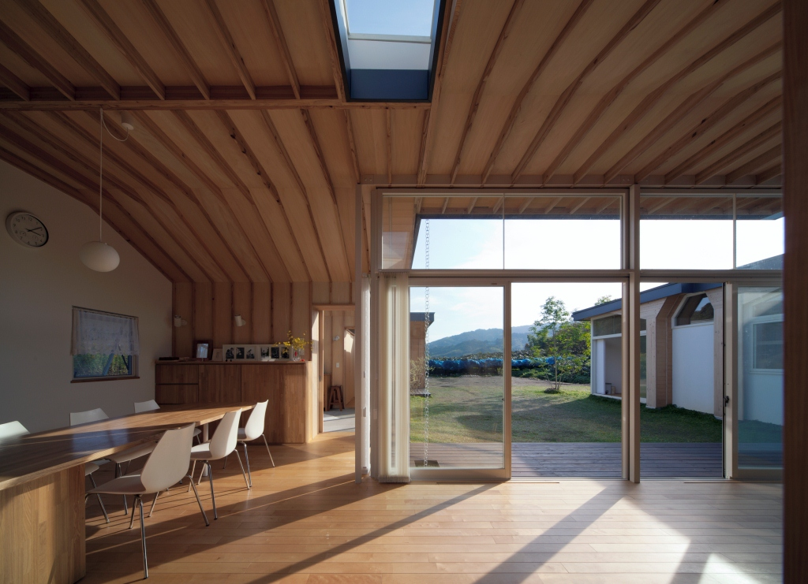

Контакты:
Марина Игнатушко
куратор фестиваля
9063542356

